|  |  |  |  |  |  |  |
| --- | --- | --- | --- | --- | --- | --- |
|  |  |  |  |  |  |  |

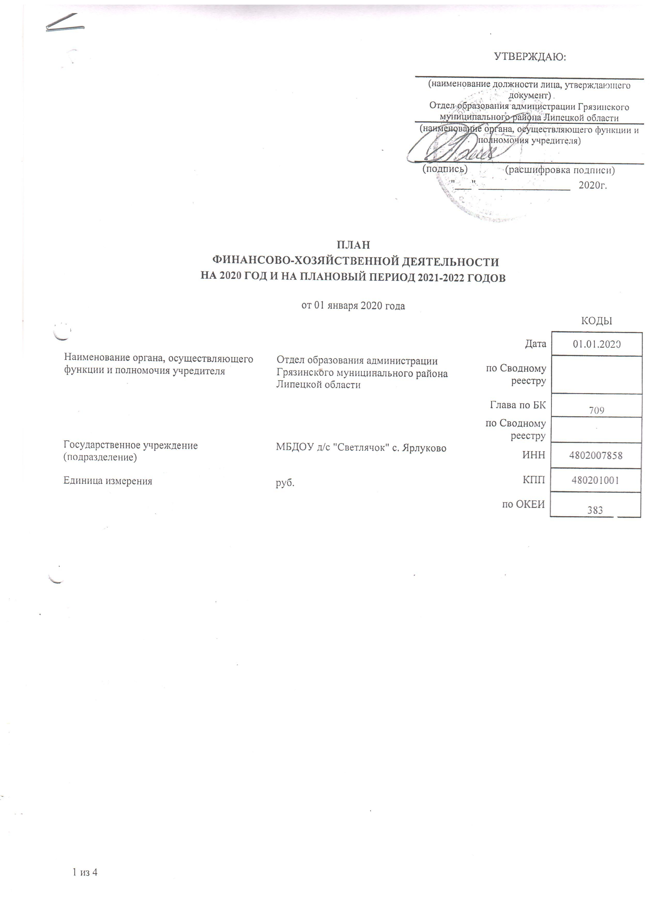

|  |  |  |  |  |  |  |  |
| --- | --- | --- | --- | --- | --- | --- | --- |
| **Раздел 1. Поступления и выплаты** | | | | | | | |
| Наименование показателя | Код строки | КБК | Аналитический код | Сумма, руб. | | | |
| 2020 год | 2021 год | 2022 год | за пределами планового периода |
| 1 | 2 | 3 | 4 | 5 | 6 | 7 | 8 |
| Остаток средств на начало текущего финансового года | 0001 |  |  | 316 420,94 |  |  |  |
| Остаток средств на конец текущего финансового года | 0002 |  |  |  |  |  |  |
| Доходы, всего: | 1000 |  |  | 15 494 694,00 | 11 943 094,00 | 11 943 094,00 |  |
| в том числе: доходы от собственности, всего | 1100 | 120 |  |  |  |  |  |
| в том числе: | 1110 | 120 |  |  |  |  |  |
| доходы от оказания услуг, работ, компенсации затрат учреждений, всего | 1200 | 130 |  | 11 780 694,00 | 11 943 094,00 | 11 943 094,00 |  |
| в том числе: субсидии на финансовое обеспечение выполнения государственного (муниципального) задания за счет средств бюджета публично-правового образования, создавшего учреждение | 1210 | 130 | 130 (00000001) | 46 500,00 | 0,00 | 0,00 |  |
| в том числе: субсидии на финансовое обеспечение выполнения государственного (муниципального) задания за счет средств бюджета публично-правового образования, создавшего учреждение | 1210 | 130 | 130 (Нор00440) | 8 621 900,00 | 8 784 300,00 | 8 784 300,00 |  |
| в том числе: субсидии на финансовое обеспечение выполнения государственного (муниципального) задания за счет средств бюджета публично-правового образования, создавшего учреждение | 1210 | 130 | 130 (Рбт00440) | 2 459 379,00 | 2 505 879,00 | 2 505 879,00 |  |
| субсидии на финансовое обеспечение выполнения государственного задания за счет средств бюджета Федерального фонда обязательного медицинского страхования | 1220 | 130 |  |  |  |  |  |
| приносящая доход деятельность | 1230 | 130 | 130 (платнусл) | 652 915,00 | 652 915,00 | 652 915,00 |  |
| доходы от штрафов, пеней, иных сумм принудительного изъятия, всего | 1300 | 140 |  |  |  |  |  |
| в том числе: | 1310 | 140 |  |  |  |  |  |
| безвозмездные денежные поступления, всего | 1400 | 150 |  |  |  |  |  |
| в том числе: | 1410 | 150 |  |  |  |  |  |
| прочие доходы, всего | 1500 | 180 |  | 3 714 000,00 | 0,00 | 0,00 |  |
| в том числе: целевые субсидии | 1510 | 180 | 150 (Рбт01440) | 3 714 000,00 | 0,00 | 0,00 |  |
| субсидии на осуществление капитальных вложений | 1520 | 180 |  |  |  |  |  |
| доходы от операций с активами, всего | 1900 |  |  |  |  |  |  |
| в том числе: | 1910 |  |  |  |  |  |  |
| прочие поступления, всего | 1980 |  |  |  |  |  |  |
| из них: увеличение остатков денежных средств за счет возврата дебиторской задолженности прошлых лет | 1981 | 510 |  |  |  |  |  |
| Расходы, всего | 2000 |  |  | 15 811 114,94 | 11 943 094,00 | 11 943 094,00 |  |
| в том числе: на выплаты персоналу, всего | 2100 |  |  | 9 197 300,00 | 9 268 800,00 | 9 268 800,00 |  |
| в том числе: оплата труда | 2110 | 111 | 211 (00000001) | 35 700,00 | 0,00 | 0,00 |  |
| в том числе: оплата труда | 2110 | 111 | 211 (Нор00440) | 6 528 500,00 | 6 583 400,00 | 6 583 400,00 |  |
| в том числе: оплата труда | 2110 | 111 | 211 (Рбт00440) | 497 100,00 | 532 800,00 | 532 800,00 |  |
| прочие выплаты персоналу, в том числе компенсационного характера | 2120 | 112 | 226 (Рбт00440) | 1 700,00 | 1 700,00 | 1 700,00 |  |
| прочие выплаты персоналу, в том числе компенсационного характера | 2120 | 112 | 266 (Рбт00440) | 1 800,00 | 1 800,00 | 1 800,00 |  |
| иные выплаты, за исключением фонда оплаты труда учреждения, для выполнения отдельных полномочий | 2130 | 113 |  |  |  |  |  |
| взносы по обязательному социальному страхованию на выплаты по оплате труда работников и иные выплаты работникам учреждений, всего | 2140 | 119 |  | 2 132 500,00 | 2 149 100,00 | 2 149 100,00 |  |
| в том числе: на выплаты по оплате труда | 2141 | 119 |  |  |  |  |  |
| на иные выплаты работникам | 2142 | 119 | 213 (00000001) | 10 800,00 | 0,00 | 0,00 |  |
| на иные выплаты работникам | 2142 | 119 | 213 (Нор00440) | 1 971 600,00 | 1 988 200,00 | 1 988 200,00 |  |
| на иные выплаты работникам | 2142 | 119 | 213 (Рбт00440) | 150 100,00 | 160 900,00 | 160 900,00 |  |
| денежное довольствие военнослужащих и сотрудников, имеющих специальные звания | 2150 | 131 |  |  |  |  |  |
| иные выплаты военнослужащим и сотрудникам, имеющим специальные звания | 2160 | 134 |  |  |  |  |  |
| страховые взносы на обязательное социальное страхование в части выплат персоналу, подлежащих обложению страховыми взносами | 2170 | 139 |  |  |  |  |  |
| в том числе: на оплату труда стажеров | 2171 | 139 |  |  |  |  |  |
| на иные выплаты гражданским лицам (денежное содержание) | 2172 | 139 |  |  |  |  |  |
| социальные и иные выплаты населению, всего | 2200 | 300 |  |  |  |  |  |
| в том числе: социальные выплаты гражданам, кроме публичных нормативных социальных выплат | 2210 | 320 |  |  |  |  |  |
| из них: пособия, компенсации и иные социальные выплаты гражданам, кроме публичных нормативных обязательств | 2211 | 321 |  |  |  |  |  |
| выплата стипендий, осуществление иных расходов на социальную поддержку обучающихся за счет средств стипендиального фонда | 2220 | 340 |  |  |  |  |  |
| на премирование физических лиц за достижения в области культуры, искусства, образования, науки и техники, а также на предоставление грантов с целью поддержки проектов в области науки, культуры и искусства | 2230 | 350 |  |  |  |  |  |
| социальное обеспечение детей-сирот и детей, оставшихся без попечения родителей | 2240 | 360 |  |  |  |  |  |
| уплата налогов, сборов и иных платежей, всего | 2300 | 850 |  | 20 000,00 | 20 000,00 | 20 000,00 |  |
| из них: налог на имущество организаций и земельный налог | 2310 | 851 | 291 (Рбт00440) | 17 000,00 | 17 000,00 | 17 000,00 |  |
| иные налоги (включаемые в состав расходов) в бюджеты бюджетной системы Российской Федерации, а также государственная пошлина | 2320 | 852 | 291 (Рбт00440) | 3 000,00 | 3 000,00 | 3 000,00 |  |
| уплата штрафов (в том числе административных), пеней, иных платежей | 2330 | 853 |  |  |  |  |  |
| безвозмездные перечисления организациям и физическим лицам, всего | 2400 |  |  |  |  |  |  |
| из них: гранты, предоставляемые другим организациям и физическим лицам | 2410 | 810 |  |  |  |  |  |
| взносы в международные организации | 2420 | 862 |  |  |  |  |  |
| платежи в целях обеспечения реализации соглашений с правительствами иностранных государств и международными организациями | 2430 | 863 |  |  |  |  |  |
| прочие выплаты (кроме выплат на закупку товаров, работ, услуг) | 2500 |  |  |  |  |  |  |
| исполнение судебных актов Российской Федерации и мировых соглашений по возмещению вреда, причиненного в результате деятельности учреждения | 2520 | 831 |  |  |  |  |  |
| расходы на закупку товаров, работ, услуг, всего | 2600 |  |  | 6 593 814,94 | 2 654 294,00 | 2 654 294,00 |  |
| в том числе: закупку научно-исследовательских и опытно-конструкторских работ | 2610 | 241 |  |  |  |  |  |
| закупку товаров, работ, услуг в сфере информационно-коммуникационных технологий | 2620 | 242 |  |  |  |  |  |
| закупку товаров, работ, услуг в целях капитального ремонта государственного (муниципального) имущества | 2630 | 243 |  |  |  |  |  |
| прочую закупку товаров, работ и услуг, всего | 2640 | 244 | 221 (Рбт00440) | 27 400,00 | 27 400,00 | 27 400,00 |  |
| прочую закупку товаров, работ и услуг, всего | 2640 | 244 | 223 (Рбт00440) | 902 679,00 | 902 679,00 | 902 679,00 |  |
| прочую закупку товаров, работ и услуг, всего | 2640 | 244 | 225 (Рбт00440) | 79 800,00 | 79 800,00 | 79 800,00 |  |
| прочую закупку товаров, работ и услуг, всего | 2640 | 244 | 225 (Рбт01440) | 3 714 000,00 | 0,00 | 0,00 |  |
| прочую закупку товаров, работ и услуг, всего | 2640 | 244 | 226 (Рбт00440) | 81 200,00 | 81 200,00 | 81 200,00 |  |
| прочую закупку товаров, работ и услуг, всего | 2640 | 244 | 310 (Нор00440) | 81 200,00 | 141 800,00 | 141 800,00 |  |
| прочую закупку товаров, работ и услуг, всего | 2640 | 244 | 342 (остатки) | 53 486,14 | 0,00 | 0,00 |  |
| прочую закупку товаров, работ и услуг, всего | 2640 | 244 | 342 (платнусл) | 652 915,00 | 652 915,00 | 652 915,00 |  |
| прочую закупку товаров, работ и услуг, всего | 2640 | 244 | 342 (Рбт00440) | 642 600,00 | 642 600,00 | 642 600,00 |  |
| прочую закупку товаров, работ и услуг, всего | 2640 | 244 | 345 (Рбт00440) | 15 000,00 | 15 000,00 | 15 000,00 |  |
| прочую закупку товаров, работ и услуг, всего | 2640 | 244 | 346 (Нор00440) | 40 600,00 | 70 900,00 | 70 900,00 |  |
| прочую закупку товаров, работ и услуг, всего | 2640 | 244 | 346 (остатки) | 262 934,80 | 0,00 | 0,00 |  |
| прочую закупку товаров, работ и услуг, всего | 2640 | 244 | 346 (Рбт00440) | 40 000,00 | 40 000,00 | 40 000,00 |  |
| из них: капитальные вложения в объекты государственной (муниципальной) собственности, всего | 2650 | 400 |  |  |  |  |  |
| в том числе: приобретение объектов недвижимого имущества государственными (муниципальными) учреждениями | 2651 | 406 |  |  |  |  |  |
| строительство (реконструкция) объектов недвижимого имущества государственными (муниципальными) учреждениями | 2652 | 407 |  |  |  |  |  |

| **Раздел 2. Сведения по выплатам на закупки товаров, работ, услуг.** | | | | | | | |
| --- | --- | --- | --- | --- | --- | --- | --- |
| **№** | **Наименование показателя** | **Код строки** | **Год начала закупки** | **Сумма** | | | |
| **2020** | **2021** | **2022** | **За пределами планового периода** |
| 1 | 2 | 3 | 4 | 5 | 6 | 7 | 8 |
| 1. | Выплаты на закупку товаров, работ, услуг, всего | 26000 |  | 6 277 394,00 | 2 654 294,00 | 2 654 294,00 | 0,00 |
| 1.1. | в том числе: по контрактам (договорам), заключенным до начала текущего финансового года без применения норм Федерального закона от 5 апреля 2013 г. N 44-ФЗ "О контрактной системе в сфере закупок товаров, работ, услуг для обеспечения государственных и муни | 26100 |  | 1 545 279,00 | 0,00 | 0,00 | 0,00 |
| 1.2. | по контрактам (договорам), планируемым к заключению в соответствующем финансовом году без применения норм Федерального закона N 44-ФЗ и Федерального закона N 223-ФЗ | 26200 |  |  |  |  |  |
| 1.3. | по контрактам (договорам), заключенным до начала текущего финансового года с учетом требований Федерального закона N 44-ФЗ и Федерального закона N 223-ФЗ | 26300 |  |  |  |  |  |
| 1.4. | по контрактам (договорам), планируемым к заключению в соответствующем финансовом году с учетом требований Федерального закона N 44-ФЗ и Федерального закона N 223-ФЗ | 26400 |  | 4 732 115,00 | 2 654 294,00 | 2 654 294,00 | 0,00 |
| 1.4.1. | в том числе: за счет субсидий, предоставляемых на финансовое обеспечение выполнения государственного (муниципального) задания | 26410 |  | 4 732 115,00 | 2 654 294,00 | 2 654 294,00 | 0,00 |
| 1.4.1.1. | в том числе: в соответствии с Федеральным законом N 44-ФЗ | 26411 |  | 4 732 115,00 | 2 654 294,00 | 2 654 294,00 | 0,00 |
| 1.4.1.2. | в соответствии с Федеральным законом N 223-ФЗ | 26412 |  |  |  |  |  |
| 1.4.2. | за счет субсидий, предоставляемых в соответствии с абзацем вторым пункта 1 статьи 78.1 Бюджетного кодекса Российской Федерации | 26420 |  |  |  |  |  |
| 1.4.2.1. | в том числе: в соответствии с Федеральным законом N 44-ФЗ | 26421 |  |  |  |  |  |
| 1.4.2.2. | в соответствии с Федеральным законом N 223-ФЗ | 26422 |  |  |  |  |  |
| 1.4.3. | за счет субсидий, предоставляемых на осуществление капитальных вложений | 26430 |  |  |  |  |  |
| 1.4.4. | за счет средств обязательного медицинского страхования | 26440 |  |  |  |  |  |
| 1.4.4.1. | в том числе: в соответствии с Федеральным законом N 44-ФЗ | 26441 |  |  |  |  |  |
| 1.4.4.2. | в соответствии с Федеральным законом N 223-ФЗ | 26442 |  |  |  |  |  |
| 1.4.5. | за счет прочих источников финансового обеспечения | 26450 |  |  |  |  |  |
| 1.4.5.1. | в том числе: в соответствии с Федеральным законом N 44-ФЗ | 26451 |  |  |  |  |  |
| 1.4.5.2. | в соответствии с Федеральным законом N 223-ФЗ | 26452 |  |  |  |  |  |
| 2. | Итого по контрактам, планируемым к заключению в соответствующем финансовом году в соответствии с Федеральным законом N 44-ФЗ, по соответствующему году закупки | 26500 |  | 4 732 115,00 | 2 654 294,00 | 2 654 294,00 |  |
| 2.1. | в том числе по году начала закупки: | 26510 | 2020 | 4 732 115,00 | 2 654 294,00 | 2 654 294,00 |  |
| 3. | Итого по договорам, планируемым к заключению в соответствующем финансовом году в соответствии с Федеральным законом N 223-ФЗ, по соответствующему году закупки | 26600 |  |  |  |  |  |
| 3.1. | в том числе по году начала закупки: | 26610 |  |  |  |  |  |

Руководитель ________________ _______________________

(подпись) (расшифровка подписи)

Руководитель службы ________________ _______________________

(подпись) (расшифровка подписи)

Исполнитель ______________ ______________________ ________________

(подпись) (расшифровка подписи)